РОССИЙСКАЯ ФЕДЕРАЦИЯ
Орловская область, Ливенский район
Муниципальное бюджетное общеобразовательное учреждение
«Свободно – Дубравская средняя общеобразовательная школа»
Юридический адрес:303824,Орловская область,Ливенский район,с.Свободная Дубрава,ул.Школьная д. 4А
Почтовый адрес: 303824, Орловская область, Ливенский район,с.Свободная Дубрава, ул. Школьная д.4А
Телефон: 4-36-18
ОКПО 49714343 ОГРН 1025702457329 ИНН/КПП 5715003182 / 571501001

ПРИКАЗ
10 января 2023 года № 1/1
Об утверждении плана-графика («дорожной карты») по введению и реализации обновленных федеральных государственных образовательных стандартов среднего общего образования в МБОУ «Свободно-Дубравская COШ»
С целью определения первоочередных мероприятий и задач подготовки к введению и реализации в МБОУ «Свободно-Дубравская СОШ» обновленного федерального государственного образовательного стандарта среднего общего образования в соответствии с приказом Министерства просвещения Российской Федерации от 12 августа 2022 года№ 732 «О внесении изменений в федеральный государственный образовательный стандарт среднего общего образования», утвержденный приказом Министерства образования и науки Российской Федерации от 17 мая 2022 года № 413», приказом Департамента образования Орловской области от 26.12.2022 года №1953 «Об утверждении регионального плана-графика («дорожной карты») по введению и реализации обновленного федерального государственного образовательного стандарта среднего общего образования в общеобразовательных организациях Орловской области», приказом Управления образования администрации Ливенского района от 09.01.2023 года №1 «Об утверждении плана - графика (дорожной карты) по введению и реализации обновленных федеральных государственных образовательных стандартов среднего общего образования в общеобразовательных организациях Ливенского района»
ПРИКАЗЫВАЮ:

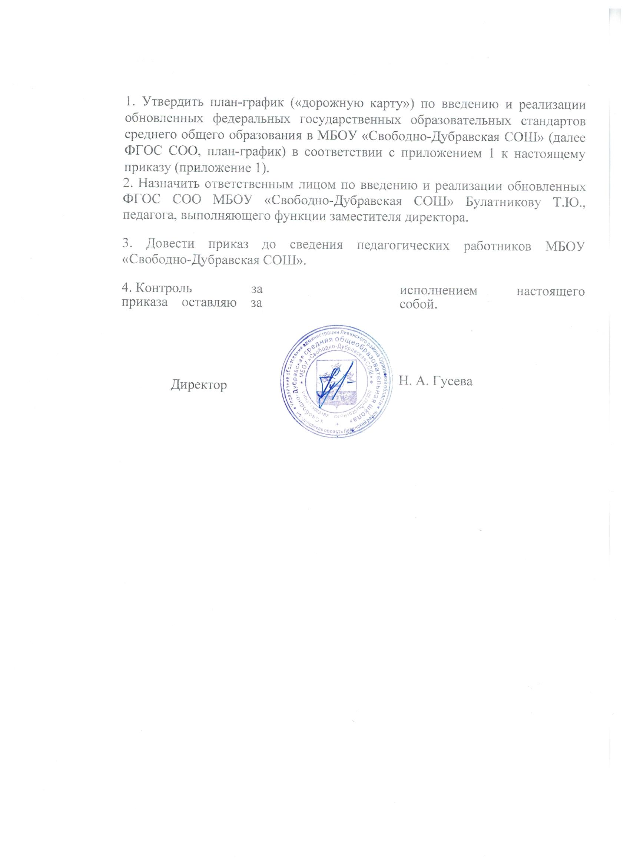

Приложение 1 к приказу № 1/1 от 10.01.2023 г.
План-график («дорожная карта») по введению обновлённого федерального государственного образовательного стандарта среднего общего образования. (далее - ФГОС СОО)
№ п/п | Мероприятия | Сроки реализации | Ответственные Показатели для контроля исполнители (результативность)
 | 1. Организационное и нормативное обеспечение перехола на ФГОС СОО
1 | Самооценка готовности 'общеобразовательной организации к реализации обновлённого ФГОС СОО (условий, ресурсного обеспечения реализации образовательных программ). | До 15 марта  2023 | Замдиректора по УВР | Проведена самооценка  готовности общеобразовательной организации к реализации обновленного ФГОС СОО, сводные данные обработаны
2 | Определение дефицитов при организации условий реализации обновленного ФГОС СОО в соответствии с требованиями к материально-техническому обеспечению образовательного процесса | До 15 марта  2023 | Замдиректора по УВР | Определены дефициты при  организации условий реализации обновленного ФГОС СОО, сведения доведены до МОУО
3 | Приказ о создании рабочей группы по введению обновлённого ФГОС СОО в МБОУ «Свободно-Дубравская СОШ» | До 15 марта  2023 | Директор | Определен состав рабочей  группы по введению обновлённого ФГОС СОО, приказ директора
4 | Разработка и утверждение Плана - графика введения, обновлённого ФГОС СОО в МБОУ «Свободно-Дубравская СОШ» | До 10 января 2023 | Директор, замдиректора по УВР | Приказ директора об утверждении плана- графика («дорожной карты»)
5 | Определение школьного координатора, обеспечивающего организацию повышения квалификации и методической поддержки педагогов по введению ФГОС СОО | До 10 января 2023 | Директор | Определен школьный координатор
⁶ | Разработка плана-графика повышения квалификации педагогических работников ОО по вопросам введения ФГОС СОО | До 31 января 2023 | Замдиректора по УВР | Разработан и утвержден школьный план-график
7 | Приведение нормативной базы (локальных актов) МБОУ «Свободно-Дубравская СОШ» в соответствие с требованиями обновлённого ФГОС СОО внесение необходимых изменений Разработка локальных актов ОО по введению ФГОС СОО (ООП, Положение о ВСОКО, рабочие программы учебных предметов, курсов, оценочные средства и т.д.) | До 31 августа 2023 | Директор, замдиректора по УВР | Нормативная база приведена в соответствие с требованиями обновлённого ФГОС СОО, внесены необходимые изменения в локальные акты общеобразовательной организации
8 | Проведение педагогических советов по вопросам введения ФГОС СОО | 22 марта, 25 апреля  2023 г. | Директор, замдиректора по УВР | Проведено 2 педагогических совета,

 |  |  |  | протоколы размещены на сайте
9 | Обеспечение кадровых,финансовых, материально- технических и иных условий реализации основной образовательной программы среднего общего образования, соответствующей требованиям обновлённого ФГОС СОО | До 31 августа  2023г. | >  Директор, замдиректора по УВР | Синхронизированы процессы введения обновленных обновлённого ФГОС СОО для организации работы  педагогических и управленческих команд
 | II. Кадровое обеспечение введения обновлённого ФГОС среднего обшего образования
1 | Обеспечение повышения квалификации администрации МБОУ «Свободно-Дубравская СОШ» по вопросам реализации обновлённого ФГОС СОО | До 31 августа  2023 | Директор, замдиректора по УВР | Администрация повысила квалификацию по вопросам введения обновлённого ФГОС СОО.
2 | Обеспечение повышения квалификации всех педагогических работников, участвующих в разработке и реализации основной образовательной программы среднего общего образования по вопросам реализации обновлённого ФГОС СОО | До 31 августа 2023 | Замдиректора по УВР | Педагогические работники 1 повысили квалификацию  по вопросам введения обновлённого ФГОС СОО.  1
 | Ш. Методическое обеспечение введения обновлённого ФГОС СОО
1  j | Участие руководящих и педагогических кадров ОО в федеральных, региональных, муниципальных мероприятиях (заседания РУМО, конференции, методические вебинары, семинары и др.) | Март - май  2023 | Администрация, педагоги | Руководящие кадры и  педагогические работники  ОО приняли участие в  федеральных,  региональных,  муниципальных  мероприятиях
2 | Обновление учебно-методической документации с учётом введения обновлённого ФГОС СОО | До 31 августа  2023 | Администрация, педагоги | Обновлена учебно- методическая  документация ОО с учётом введения обновлённого ФГОС СОО
3 | Формирование методического кейса информационных ресурсов по вопросам введения ФГОС СОО (на основе ресурсов edsoo.ru, сайта ОИРО) | Апрель  2023 | Замдиректора по УВР, руководители УМО | Методический кейс информационных ресурсов по вопросам введения ФГОС СОО сформирован, педагогам обеспечен доступ к информации
4 | Разработка плана работы УМО с ориентацией на рассмотрение и методическую помощь педагогическим работникам в вопросах реализации обновлённого ФГОС СОО, сформированы методические группы по всем направлениям функциональной грамотности | До 12 апреля 2023 года | Замдиректора по УВР, руководители УМО | Спланированы и проведены заседания школьных методических объединений, материалы заседаний размещены на сайте
5 | Организация работы по сбору сведений об образовательных | До 30 июня  2023 г. | Классные руководители | Собраны и обработаны сведения об

 | запросах обучающихся для определения профиля учебного плана обучающихся 10 класса |  | 9-ых классов | образовательных запросах обучающихся; определен профиль учебного плана
6 | Организация работы по формированию части учебного плана, формируемого участниками образовательных отношений | До 30 июня  2023 г. | Администрация | Определены учебные курсы, элективные/ факультативные курсы части учебного плана, формируемого участниками образовательных отношений
7 | Определение учебных курсов внеурочной деятельности | До 30 июня  2023 г. | Администрация | Сделан выбор/ разработаны рабочие программы курсов внеурочной деятельности
8 | Организация системной работы по формированию функциональной грамотности обучающихся на основе школьного плана-графика | Март - декабрь  2023 г. | Администрация, педагоги | Повышение качества образования обучающихся
9 | Определен список учебников, учебных пособий, информационно-цифровых ресурсов, используемых в образовательном процессе и соответствующих требованиям обновлённого ФГОС СОО; обеспечена доступность использования информационно- методических ресурсов для участников образовательных отношений. | До 31 августа 2023 | По согласованию с  муниципальными органами управления образованием | Библиотеки  укомплектованы УМК по всем предметам учебных планов для реализации обновлённого ФГОС СОО в соответствий с Федеральным перечнем учебников.  Обучающиеся обеспечены УМК для освоения, обновлённого ФГОС СОО
10 | Формирование системы мониторинга готовности каждого учителя к реализации обновлённого ФГОС СОО (пройдены курсы повышения квалификации, утверждены рабочие программы, в календарно- тематическое планирование встроены задания по формированию функциональной грамотности, и др.) | Апрель - август, 2023 | Администрация, руководители УМО | Синхронизированы процессы введения, обновлённого ФГОС СОО для организации работы на региональном, муниципальном уровнях и уровне  общеобразовательной организации
1 | IV. Информационно-разъяснительная работа
 | Проведение классных родительских собраний в 10-11 классах с информацией об обучении по обновлённому ФГОС  СОО | 19 мая 2023 года |  | Родители (лица, их заменяющие) проинформированы об обучении по обновлённому ФГОС СОО
2  | | Информирование родительской I общественности о переходе на обучение по обновлённому ФГОС j СОО. Размещение на сайте общеобразовательных организаций информационных материалов | 10.01-31.08 2023г. |  | На сайте общеобразовательных организаций размещены информационные материалы

